PROPOSAL
Rancang Bangun Sistem Monitoring Distribusi Makanan Bergizi (MBG) dengan Live Tracking
Disusun oleh



Lutfi Al Huwaidi | (24011433011)
Desi Afrianti | (2401143007)
Suci Rahmadani | (24011433012)

PROGRAM STUDI D3 MANAJEMEN INFORMATIKA (PELALAWAN)
POLITEKNIK NEGERI PADANG
2026
Jurusan : Teknologi Informasi
Program Studi : Manajemen Informatika D-3 (Pelalawan)

Judul Proposal | : | Rancang Bangun Sistem Monitoring Distribusi Makanan Bergizi (MBG) dengan Live Tracking
Nama Kelompok | : | Kelompok III
Anggota | : | - Lutfi Alhuaidi (2401143011)  - Desi Afrianti (2401143007)  - Suci Rahmadani (2401143012)
Program Studi | : | Manajemen Informatika D-3 (Pelalawan)
Jurusan | : | Teknologi Informasi
Tahun Akademik | : | 2025/2026

Pembimbing :
Mardoni S.Kom.,M.Kom

Mengetahui:
Ketua Program Studi Manajemen Informatika
Rajimar suhal hasibbuan

DAFTAR ISI

DAFTAR ISI iii
BAB I PENDAHULUAN 5
1.1 Latar Belakang 5
1.3 Tujuan Proyek 7
1.4 Manfaat Proyek 7
1.4.1 Bagi Penerima Manfaat (User) 7
1.4.2 Bagi Administrator 8
1.4.3 Bagi Pemerintah dan Masyarakat 8
1.5 Ruang Lingkup 8
BAB II TINJAUAN PUSTAKA 9
2.1 Program Makanan Bergizi Gratis (MBG) 9
2.2 Sistem Informasi Berbasis Web 9
2.3 Framework Laravel 9
2.4 MySQL sebagai Sistem Manajemen Database 10
2.5 Pola Arsitektur MVC 10
2.6 Penelitian Terkait 11
BAB III METODOLOGI PENGEMBANGAN 12
3.1 Metode Pengembangan Sistem 12
3.2 Tahapan Pengembangan 12
3.2.1 Fase 1: Perencanaan dan Analisis Kebutuhan 12
3.2.2 Fase 2: Perancangan Sistem 12
3.2.4 Fase 3: Implementasi 12
3.2.5 Fase 4: Pengujian 13
3.2.6 Fase 5: Deployment dan Pemeliharaan 13
3.3 Analisis Kebutuhan Sistem 13
3.4 Perancangan Sistem 14
3.5 Use Case Diagram 15
3.6 Rancangan Database 16
BAB IV JADWAL PELAKSANAAN 20
4.1 Jadwal Kegiatan 20
BAB V PENUTUP 21
5.1 Kesimpulan 21
5.2 Saran dan Harapan 21
Daftar Pustaka 22

BAB I PENDAHULUAN

Latar Belakang
Program Makan Bergizi Gratis (MBG) merupakan salah satu program strategis pemerintah Indonesia yang bertujuan meningkatkan kualitas gizi masyarakat, khususnya bagi peserta didik, ibu hamil, ibu menyusui, dan balita. Program ini menjadi bagian dari upaya pemerintah dalam meningkatkan kualitas sumber daya manusia serta mendukung pencapaian Sustainable Development Goals (SDGs) poin ke-2, yaitu Zero Hunger atau mengakhiri kelaparan dan meningkatkan ketahanan pangan. Berdasarkan Peraturan Presiden Republik Indonesia Nomor 83 Tahun 2024 tentang Badan Gizi Nasional, program MBG menjadi salah satu prioritas nasional dalam meningkatkan kualitas kesehatan dan gizi masyarakat (Perpres RI No. 83 Tahun 2024)
Pemerintah Indonesia menargetkan program MBG dapat menjangkau sekitar 82,9 juta penerima manfaat secara bertahap di seluruh wilayah Indonesia. Cakupan penerima manfaat yang sangat besar tersebut menunjukkan bahwa pengelolaan dan distribusi program memerlukan sistem yang efektif, transparan, dan terintegrasi agar bantuan dapat diterima oleh sasaran yang tepat. Selain itu, besarnya jumlah penerima manfaat juga menuntut adanya sistem pemantauan yang mampu memberikan informasi distribusi secara cepat dan akurat.
Dalam pelaksanaannya, distribusi program MBG masih menghadapi berbagai tantangan. Proses pendataan penerima manfaat yang masih dilakukan secara manual berpotensi menyebabkan keterlambatan pengolahan data dan meningkatkan risiko kesalahan administrasi. Selain itu, kurangnya transparansi dalam proses distribusi, kesulitan dalam memantau status pengiriman, serta minimnya penyampaian informasi kepada penerima manfaat dapat mengurangi efektivitas pelaksanaan program. Kondisi tersebut menjadi semakin kompleks ketika program dijalankan dalam skala nasional yang melibatkan banyak pihak, mulai dari pemerintah pusat, pemerintah daerah, sekolah, hingga masyarakat.
Perkembangan teknologi informasi memberikan peluang untuk mengatasi berbagai permasalahan tersebut melalui penerapan sistem informasi berbasis web. Sistem informasi memungkinkan proses pengelolaan data dilakukan secara terpusat, mudah diakses, dan dapat dipantau secara real-time. Menurut O'Brien dan Marakas (2011), sistem informasi merupakan kombinasi teknologi, manusia, dan prosedur yang digunakan untuk mengolah data menjadi informasi yang bermanfaat bagi pengambilan keputusan. Dengan memanfaatkan teknologi web, proses distribusi MBG dapat dipantau secara lebih transparan dan efisien.
Salah satu solusi yang dapat diterapkan adalah pengembangan Sistem Monitoring Distribusi Makanan Bergizi (MBG) dengan Live Tracking. Sistem ini memungkinkan pengguna untuk memantau status distribusi secara langsung, memperoleh notifikasi perubahan status pengiriman, serta meningkatkan transparansi proses distribusi. Selain itu, pihak pengelola dapat melakukan monitoring dan pengelolaan data secara lebih terstruktur sehingga memudahkan proses evaluasi dan pengambilan keputusan.
Berdasarkan uraian tersebut, maka diusulkan pembangunan Sistem Monitoring Distribusi Makanan Bergizi (MBG) dengan Live Tracking berbasis web yang diharapkan dapat meningkatkan efektivitas, transparansi, dan akuntabilitas distribusi program MBG serta mendukung keberhasilan pelaksanaan program pemerintah dalam meningkatkan kualitas gizi masyarakat Indonesia.
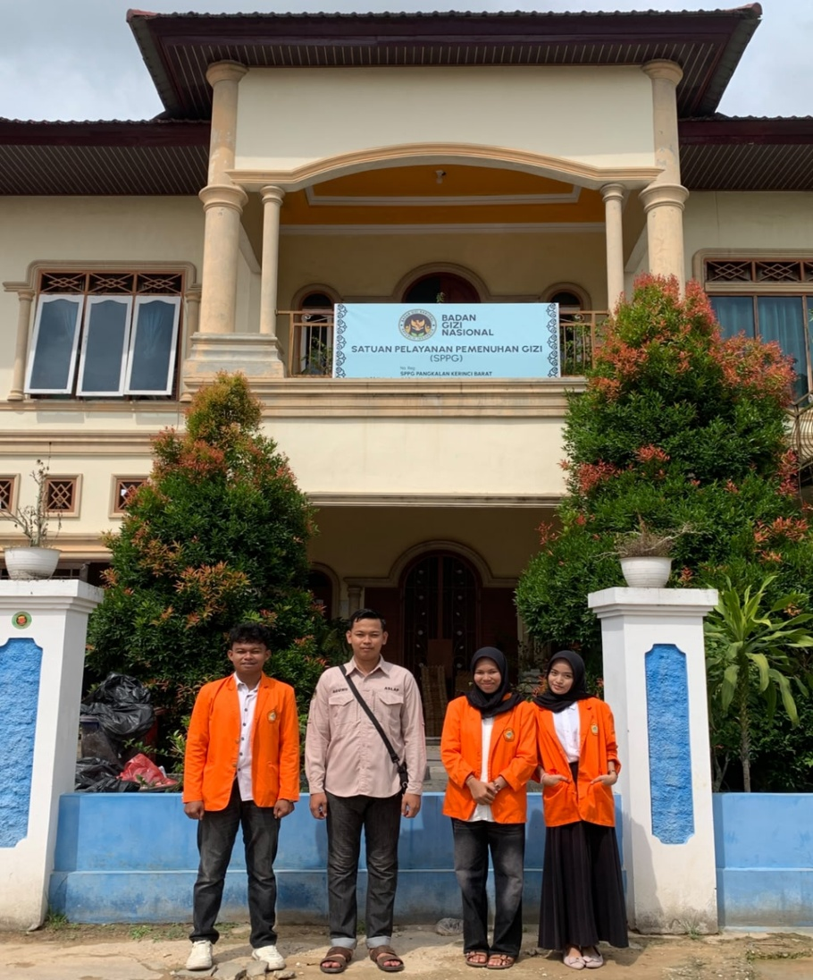

Gambar 1.1 Dokumentasi Ke Mitra
1.2 Rumusan Masalah
Berdasarkan latar belakang yang telah diuraikan, rumusan masalah dalam proyek ini adalah:
- Bagaimana membangun sistem informasi yang dapat memudahkan proses pemesanan paket MBG secara online?
- Bagaimana merancang mekanisme tracking pesanan yang transparan dan real-time bagi penerima manfaat?
- Bagaimana mengimplementasikan sistem notifikasi otomatis untuk menginformasikan perubahan status pesanan?
- Bagaimana membangun panel administrasi yang memudahkan pengelolaan paket MBG dan pembaruan status pesanan?
- Bagaimana menerapkan sistem role berbasis hak akses untuk membedakan pengguna admin dan user biasa?

1.3 Tujuan Proyek
Tujuan dari pengembangan Sistem MBG ini adalah:
- Membangun platform web modern untuk pemesanan dan distribusi paket MBG secara online.
- Menyediakan fitur tracking pesanan berbentuk timeline seperti platform e-commerce.
- Mengimplementasikan sistem notifikasi in-app untuk pembaruan status pesanan secara real-time.
- Membangun panel administrasi untuk mengelola paket MBG dan memperbarui status pesanan.
- Menerapkan sistem autentikasi dengan dua role: administrator dan user biasa.
- Menghasilkan antarmuka pengguna yang responsif, modern, dan mudah digunakan di semua perangkat.

1.4 Manfaat Proyek

1.4.1 Bagi Penerima Manfaat (User)
- Kemudahan akses informasi paket MBG yang tersedia.
- Proses pemesanan online yang cepat dan mudah.
- Transparansi status pengiriman melalui fitur tracking real-time.
- Notifikasi otomatis setiap kali status pesanan berubah.
- Riwayat pesanan yang lengkap dan terstruktur.

1.4.2 Bagi Administrator
- Pengelolaan data paket MBG yang terpusat dan terstruktur.
- Pembaruan status pesanan yang mudah dan cepat.
- Dashboard monitoring pesanan dan statistik distribusi.
- Sistem notifikasi otomatis tanpa perlu intervensi manual.

1.4.3 Bagi Pemerintah dan Masyarakat
- Meningkatkan transparansi dan akuntabilitas program MBG.
- Data distribusi yang akurat sebagai bahan evaluasi program.
- Digitalisasi program sosial yang mendukung Indonesia menuju Smart Government.

1.5 Ruang Lingkup
Ruang lingkup pengembangan Sistem MBG meliputi:
- Sistem autentikasi pengguna (login, register, logout) dengan role admin dan user.
- Modul manajemen paket MBG (CRUD) untuk administrator.
- Modul pemesanan paket MBG dengan validasi form yang lengkap.
- Modul tracking pesanan dengan tampilan timeline progresif.
- Sistem notifikasi in-app berbasis database Laravel Notifications.
- Panel administrasi untuk mengelola pesanan dan memperbarui status.
- Fitur filter dan pencarian pesanan berdasarkan status dan kata kunci.
Sistem ini tidak mencakup fitur pembayaran (karena program MBG bersifat gratis), integrasi logistik pihak ketiga secara real-time, dan fitur pelaporan keuangan.

BAB II TINJAUAN PUSTAKA

2.1 Program Makanan Bergizi Gratis (MBG)
Program Makanan Bergizi Gratis (MBG) merupakan program prioritas pemerintah Indonesia yang bertujuan meningkatkan kualitas gizi masyarakat, khususnya bagi peserta didik, ibu hamil, ibu menyusui, balita, dan kelompok rentan lainnya. Program ini menjadi bagian dari upaya pemerintah dalam meningkatkan kualitas sumber daya manusia Indonesia serta mendukung pencapaian Sustainable Development Goals (SDGs) poin ke-2 yaitu Zero Hunger (United Nations, 2024).
Berdasarkan Peraturan Presiden Republik Indonesia Nomor 83 Tahun 2024 tentang Badan Gizi Nasional, pelaksanaan program MBG dilakukan secara bertahap dengan melibatkan berbagai pemangku kepentingan dari tingkat pusat hingga daerah. Digitalisasi proses distribusi dan pemantauan menjadi salah satu faktor penting untuk mendukung efektivitas pelaksanaan program tersebut (Perpres RI No. 83 Tahun 2024).

2.2 Sistem Informasi Berbasis Web
Sistem informasi berbasis web merupakan sistem informasi yang dapat diakses melalui jaringan internet menggunakan web browser. Menurut O'Brien dan Marakas (2011), sistem informasi adalah kombinasi perangkat keras, perangkat lunak, basis data, jaringan komunikasi, serta sumber daya manusia yang bekerja bersama untuk mengolah data menjadi informasi yang bermanfaat.
Sistem informasi berbasis web memiliki berbagai keunggulan, antara lain kemudahan akses dari berbagai perangkat, pemeliharaan yang lebih mudah karena terpusat pada server, serta kemampuan untuk menyediakan informasi secara real-time kepada pengguna (Satzinger, Jackson, & Burd, 2016). Oleh karena itu, sistem berbasis web sangat cocok diterapkan pada proses monitoring distribusi program MBG yang membutuhkan akses informasi yang cepat dan akurat.

2.3 Framework Laravel
Laravel merupakan framework PHP open-source yang menggunakan pola arsitektur Model-View-Controller (MVC) dan dikembangkan oleh Taylor Otwell. Laravel dirancang untuk mempermudah proses pengembangan aplikasi web dengan menyediakan berbagai fitur yang mendukung produktivitas pengembang (Laravel Documentation, 2024).
Laravel versi 11 menyediakan berbagai fitur yang relevan untuk pengembangan sistem informasi, antara lain:
- Eloquent ORM untuk pengelolaan basis data berbasis objek.
- Blade Template Engine untuk membangun antarmuka pengguna yang dinamis.
- Laravel Migration untuk pengelolaan struktur basis data.
- Laravel Notifications untuk pengiriman notifikasi kepada pengguna.
- Artisan CLI untuk membantu proses pengembangan aplikasi.
- Authentication dan Authorization untuk pengelolaan hak akses pengguna.
Dengan fitur-fitur tersebut, Laravel menjadi framework yang sesuai untuk membangun Sistem Monitoring Distribusi Makanan Bergizi (MBG).

2.4 MySQL sebagai Sistem Manajemen Database
MySQL merupakan sistem manajemen basis data relasional (Relational Database Management System atau RDBMS) yang banyak digunakan dalam pengembangan aplikasi berbasis web. Menurut Oracle Corporation (2024), MySQL mendukung penggunaan Structured Query Language (SQL) untuk proses penyimpanan, pengelolaan, dan pengambilan data secara efisien.
MySQL dipilih dalam proyek ini karena memiliki performa yang baik, bersifat open-source, mudah diintegrasikan dengan Laravel, serta mendukung fitur keamanan dan transaksi menggunakan mesin penyimpanan InnoDB.

2.5 Pola Arsitektur MVC
Model-View-Controller (MVC) merupakan pola arsitektur perangkat lunak yang membagi aplikasi ke dalam tiga komponen utama yaitu Model, View, dan Controller. Menurut Freeman dan Robson (2004), penggunaan pola MVC dapat meningkatkan keteraturan kode program dan mempermudah proses pemeliharaan sistem.
Adapun komponen MVC terdiri dari:
- Model, bertugas mengelola data dan logika bisnis aplikasi.
- View, bertugas menampilkan antarmuka kepada pengguna.
- Controller, bertugas menghubungkan Model dan View serta mengelola alur proses aplikasi.
Laravel menerapkan pola MVC sehingga pengembangan sistem menjadi lebih terstruktur dan mudah dikembangkan.

2.6 Penelitian Terkait
No | Peneliti/Tahun | Judul Penelitian | Relevansi
1 | Prasetyo, A. (2022) | Sistem Informasi Distribusi Bantuan Sosial Berbasis Web Menggunakan Laravel | Penelitian ini menunjukkan bahwa penggunaan framework Laravel mampu meningkatkan efisiensi pengelolaan data dan proses distribusi bantuan sosial. Hasil penelitian tersebut menjadi referensi dalam pengembangan sistem distribusi MBG berbasis web.
2 | Wijaya, S. (2023) | Implementasi Real-time Order Tracking pada Aplikasi E-commerce Menggunakan PHP | Penelitian ini membahas penerapan fitur pelacakan (tracking) secara real-time yang dapat meningkatkan transparansi proses pengiriman. Konsep tersebut digunakan sebagai acuan dalam pengembangan fitur Live Tracking pada sistem MBG.
3 | Nugraha, R. (2023) | Sistem Notifikasi Berbasis Database untuk Monitoring Status Pengiriman | Penelitian ini menjelaskan penerapan sistem notifikasi berbasis database untuk memberikan informasi perubahan status secara cepat kepada pengguna. Hasil penelitian menjadi dasar implementasi fitur notifikasi pada sistem MBG.
4 | Santoso, B. (2022) | Analisis UI/UX Aplikasi Distribusi Pangan: Studi Kasus Program BPNT | Penelitian ini membahas pentingnya desain antarmuka yang mudah digunakan oleh pengguna. Hasil penelitian menjadi referensi dalam perancangan antarmuka Sistem Monitoring Distribusi Makanan Bergizi (MBG).
Berdasarkan penelitian-penelitian yang telah dilakukan, dapat disimpulkan bahwa sistem informasi berbasis web mampu meningkatkan efektivitas pengelolaan data, transparansi distribusi, serta kemudahan monitoring suatu layanan. Selain itu, fitur tracking dan notifikasi real-time terbukti dapat membantu pengguna memperoleh informasi secara cepat dan akurat. Oleh karena itu, penelitian-penelitian tersebut menjadi dasar dalam pengembangan Sistem Monitoring Distribusi Makanan Bergizi (MBG) dengan Live Tracking yang diusulkan pada proyek ini.

BAB III METODOLOGI PENGEMBANGAN

3.1 Metode Pengembangan Sistem
Metode pengembangan sistem yang digunakan dalam proyek ini adalah Agile Development. Agile merupakan metode pengembangan perangkat lunak yang bersifat iteratif dan inkremental sehingga memungkinkan pengembang untuk beradaptasi terhadap perubahan kebutuhan selama proses pengembangan berlangsung. Menurut Pressman dan Maxim (2020), Agile Development menekankan kolaborasi tim, umpan balik yang cepat, dan pengembangan sistem secara bertahap agar menghasilkan perangkat lunak yang sesuai dengan kebutuhan pengguna.
Metode Agile dipilih karena memberikan fleksibilitas yang tinggi dalam pengembangan Sistem Monitoring Distribusi Makanan Bergizi (MBG), terutama dalam proses penyesuaian kebutuhan pengguna dan pengujian fitur secara bertahap

3.2 Tahapan Pengembangan

3.2.1 Fase 1: Perencanaan dan Analisis Kebutuhan
- Identifikasi pemangku kepentingan (stakeholder) sistem.
- Pengumpulan kebutuhan fungsional dan non-fungsional.
- Analisis kelayakan teknis, operasional, dan ekonomi.
- Penyusunan dokumen Software Requirements Specification (SRS).

3.2.2 Fase 2: Perancangan Sistem
- Perancangan arsitektur sistem (MVC Pattern).
- Perancangan skema database (Entity Relationship Diagram).
- Perancangan antarmuka pengguna (wireframe dan mockup).
- Perancangan alur proses (flowchart dan use case diagram).

3.2.4 Fase 3: Implementasi
- Setup environment development (Laravel 11, MySQL, Node.js).
- Implementasi database migrations dan seeder.
- Pengembangan modul autentikasi dan manajemen role.
- Pengembangan modul paket MBG (CRUD).
- Pengembangan modul pemesanan dan tracking.
- Pengembangan sistem notifikasi.
- Pengembangan panel administrasi.

3.2.5 Fase 4: Pengujian
- Unit testing pada setiap komponen (Model, Controller).
- Integration testing pada alur pemesanan end-to-end.
- User Acceptance Testing (UAT) dengan calon pengguna.
- Performance testing dan security testing.

3.2.6 Fase 5: Deployment dan Pemeliharaan
- Konfigurasi server produksi (Linux, Nginx/Apache, MySQL).
- Deployment menggunakan Laravel Forge atau manual SSH.
- Monitoring performa dan ketersediaan sistem.
- Pemeliharaan berkala dan pembaruan fitur.

3.3 Analisis Kebutuhan Sistem
- Kebutuhan Fungsional
No. | Kode Fitur | Deskripsi Fitur | Pengguna
1 | F-01 | Login multi-user berbasis Role-Based Access Control (RBAC). | Semua Aktor
2 | F-02 | Dashboard statistik terpersonalisasi sesuai tugas masing-masing. | Semua Aktor
3 | F-03 | Manajemen data master pengguna (CRUD akun Guru, Asisten, Driver). | Admin
4 | F-04 | Memantau seluruh pesanan dan pergerakan distribusi global. | Admin
5 | F-05 | Input pesanan porsi ompreng besar/kecil (H-3 sebelum pengiriman). | Guru
6 | F-06 | Melihat detail menu harian dan informasi kandungan gizi pesanan. | Guru
7 | F-07 | Memantau Live Tracking posisi pergerakan makanan di peta secara real-time. | Guru
8 | F-08 | Menerima pesanan baru dan memvalidasi pesanan dari Guru. | Asisten Lapangan
9 | F-09 | Input data menu makanan (lauk, sayur, buah, sambal) dan nilai gizi. | Asisten Lapangan
10 | F-10 | Mengubah status logistik dapur (Diproses, Dikemas, Siap Dikirim). | Asisten Lapangan
11 | F-11 | Melihat daftar tugas pengiriman aktif dan riwayat pengiriman selesai. | Driver
12 | F-12 | Mengaktifkan GPS Tracking untuk membagikan lokasi real-time ke sistem. | Driver
13 | F-13 | Memperbarui status distribusi (Dalam Perjalanan, Sampai Sekolah). | Driver
14 | F-14 | Mengonfirmasi pesanan telah tiba dan menyelesaikan tugas distribusi. | Driver

3.4 Perancangan Sistem
Sistem dirancang menggunakan arsitektur MVC (Model-View-Controller) dengan framework Laravel. Komponen utama sistem terdiri dari:
- Frontend: Blade Template Engine terintegrasi dengan kerangka kerja UI Bootstrap 5.
- Backend: Laravel (PHP Native MVC Architecture) yang diperkuat dengan library Spatie Laravel-Permission untuk manajemen kontrol akses (RBAC).
- Database: Sistem manajemen basis data relasional MySQL via environment lokal.
- Mapping & Tracking: Integrasi JavaScript menggunakan Leaflet.js dengan basemap OpenStreetMap (tanpa biaya API) serta koneksi auto-refresh AJAX untuk live tracking.

3.5 Use Case Diagram
Penjelasan use case: Terdapat empat kelompok aktor utama dalam interaksi sistem. Admin memiliki hak akses super untuk manajemen data pengguna dan pengawasan distribusi global. Guru bertindak sebagai pemesan logistik (H-3) yang memiliki akses untuk melihat informasi gizi serta memantau peta pelacakan. Asisten Lapangan berfokus pada operasional dapur untuk merespons pesanan, memasukkan data menu gizi, dan menyiapkan kemasan. Sedangkan Driver merupakan aktor lapangan yang bertugas mengaktifkan pelacak GPS perangkat seluler, mengirim pesanan, dan memperbarui status ketibaan logistik.
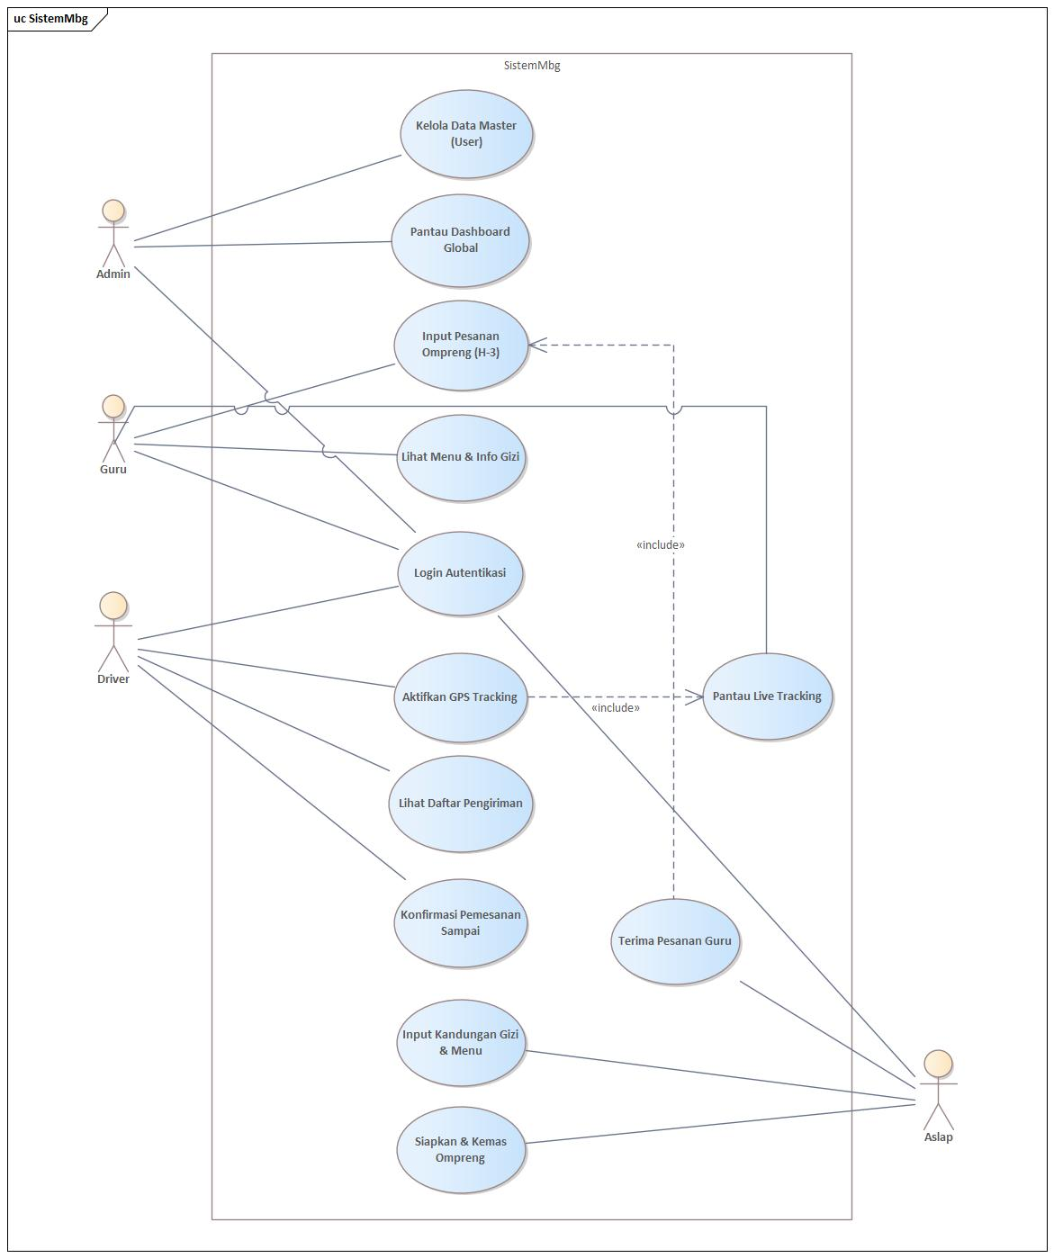

Gambar 1.2 Use Case Diagram

3.6 Rancangan Database
Sistem menggunakan basis data relasional MySQL dengan relasi yang dinormalisasi. Berikut adalah struktur rancangan tabel inti sistem MBG:
Tabel users (Data Pengguna)  Nama Kolom | Tipe Data | Constraint | Keterangan
id | BIGINT | PK, AUTO_INC | Kunci utama pengguna
name | VARCHAR(255) | NOT NULL | Nama lengkap
email | VARCHAR(255) | UNIQUE, NOT NULL | Alamat email untuk login
password | VARCHAR(255) | NOT NULL | Password terenkripsi
role | VARCHAR(50) | NOT NULL | admin / guru / asisten / driver
phone | VARCHAR(20) | NULLABLE | Nomor telepon
school | VARCHAR(255) | NULLABLE | Nama instansi (khusus Guru)
timestamps | TIMESTAMP | NULLABLE | Waktu rekam data created_at & updated_at

- Tabel orders (Data Pesanan Sekolah)
Nama Kolom | Tipe Data | Constraint | Keterangan
id | BIGINT | PK, AUTO_INC | Kunci utama pesanan
guru_id | BIGINT | FK (users) | ID Guru pemesan
tanggal_pengiriman | DATE | NOT NULL | Jadwal pengiriman makanan
jumlah_porsi_besar | INT | DEFAULT 0 | Kuantitas ompreng porsi besar
jumlah_porsi_kecil | INT | DEFAULT 0 | Kuantitas ompreng porsi kecil
status | VARCHAR(50) | NOT NULL | pending/diproses/siap/selesai
catatan | TEXT | NULLABLE | Catatan tambahan pesanan
timestamps | TIMESTAMP | NULLABLE | Waktu rekam data created_at & updated_at

- Tabel menu (Data Menu & Kandungan Gizi)
Nama Kolom | Tipe Data | Constraint | Keterangan
id | BIGINT | PK, AUTO_INC | Kunci utama menu
order_id | BIGINT | FK (orders) | Referensi ke ID pesanan
lauk | VARCHAR(255) | NOT NULL | Lauk utama
sayur | VARCHAR(255) | NOT NULL | Jenis sayuran
buah | VARCHAR(255) | NULLABLE | Buah pendamping
sambal | VARCHAR(255) | NULLABLE | Jenis sambal
kalori | INT | NOT NULL | Total nilai kalori
protein | INT | NOT NULL | Total nilai protein
lemak | INT | NOT NULL | Total nilai lemak
karbohidrat | INT | NOT NULL | Total nilai karbohidrat

- Tabel deliveries (Data Pengiriman & Status GPS)
Nama Kolom | Tipe Data | Constraint | Keterangan
id | BIGINT | PK, AUTO_INC | Kunci utama pengiriman
order_id | BIGINT | FK (orders) | Referensi pesanan yang diantar
driver_id | BIGINT | FK (users) | Driver yang bertugas
status_pengiriman | VARCHAR(50) | NOT NULL | menunggu/dalam_perjalanan/sampai
current_latitude | DECIMAL(10,8) | NULLABLE | Koordinat lintang (Y) terkini
current_longitude | DECIMAL(11,8) | NULLABLE | Koordinat bujur (X) terkini
tracking_active | BOOLEAN | DEFAULT FALSE | Status kelancaran sinyal/pelacakan
delivered_at | TIMESTAMP | NULLABLE | Stempel waktu pesanan tiba

- abel tracking_logs (Riwayat Pelacakan Rute)
Nama Kolom | Tipe Data | Constraint | Keterangan
id | BIGINT | PK, AUTO_INC | Kunci utama log pelacakan
delivery_id | BIGINT | FK (deliveries) | Referensi ID pengiriman
latitude | DECIMAL(10,8) | NOT NULL | Rekaman koordinat lintang
longitude | DECIMAL(11,8) | NOT NULL | Rekaman koordinat bujur
recorded_at | TIMESTAMP | NOT NULL | Waktu tepat koordinat dicatat

BAB IV JADWAL PELAKSANAAN

4.1 Jadwal Kegiatan

No | Kegiatan | Minggu 1 | Minggu 2 | Minggu 3 | Minggu 4
1 | Studi literatur & survei lapangan | ✓
2 | Analisis kebutuhan sistem | ✓
3 | Perancangan sistem & database | ✓
4 | Pembuatan wireframe & prototype UI | ✓ | ✓
5 | Pengembangan modul autentikasi & RBAC |  | ✓
6 | Pengembangan modul manajemen data |  | ✓
7 | Pengembangan fitur live tracking GPS |  |  | ✓
8 | Pengembangan modul laporan & notifikasi |  |  | ✓
9 | Integrasi dan pengujian sistem |  |  | ✓ | ✓
10 | Pengujian UAT bersama mitra |  |  |  | ✓
11 | Deployment & pelatihan pengguna |  |  |  | ✓
12 | Dokumentasi & laporan akhir |  |  |  | ✓

BAB V PENUTUP

5.1 Kesimpulan
Berdasarkan rancangan yang telah diuraikan pada bab-bab sebelumnya, dapat disimpulkan bahwa Rancang Bangun Sistem Monitoring Distribusi Makanan Bergizi (MBG) dengan Live Tracking ini merupakan solusi teknologi informasi yang inovatif dan terstruktur untuk menjawab tantangan logistik program pemerintah. Sistem ini dirancang menggunakan framework Laravel dengan pola arsitektur Model-View-Controller (MVC) serta memanfaatkan library Leaflet.js untuk pemetaan lokasi (live tracking) secara real-time.
Dengan diterapkannya Role-Based Access Control (RBAC) yang membagi hak akses secara spesifik kepada Admin, Guru, Asisten Lapangan, dan Driver, sistem ini diyakini mampu meningkatkan transparansi, akuntabilitas, dan efisiensi waktu dalam proses distribusi makanan bergizi. Seluruh alur kerja, mulai dari pemesanan H-3 oleh sekolah hingga konfirmasi ketibaan logistik oleh pengemudi, akan tercatat secara digital sehingga memudahkan proses pelaporan dan evaluasi program MBG.

5.2 Saran dan Harapan
Melalui penyusunan proposal ini, kami berharap rencana proyek Project Based Learning (PjBL) ini dapat diterima, disetujui, dan didukung penuh oleh Dosen Pembimbing serta pihak Program Studi Manajemen Informatika D-3 Politeknik Negeri Padang (PSDKU Pelalawan). Kami menyadari bahwa rancangan sistem ini masih memiliki ruang untuk terus disempurnakan. Oleh karena itu, kritik, masukan, dan arahan yang membangun dari berbagai pihak sangat kami harapkan agar proses implementasi dan coding pada minggu-minggu berikutnya dapat berjalan lancar sesuai dengan target waktu dan anggaran yang telah ditetapkan.
Semoga Rancang Bangun Sistem MBG ini nantinya tidak hanya menjadi syarat kelulusan mata kuliah PjBL semata, tetapi juga dapat menjadi purwarupa (prototype) yang memberikan manfaat nyata bagi kelancaran distribusi makanan bergizi bagi siswa dan sekolah di wilayah sasaran.

Daftar Pustaka

Corporation, O. (2024). MySQL 8.0 Reference Manual. Diambil kembali dari Oracle Database Documentation.
Freeman, E., & Robson, E. (2004). Head First Design Patterns. O'Reilly Media.
Indonesia, R. (2024). Peraturan Presiden Republik Indonesia Nomor 83 Tahun 2024 tentang Badan Gizi Nasional. Sekretariat Negara.
Laravel. (2024). The PHP Framework for Web Artisans. Diambil kembali dari Laravel.
Nations, U. (2024). Sustainable Development Goals: Goal 2 Zero Hunger. United Nations Department of Economic and Social Affairs.
Nugraha, R. (2023). Sistem Notifikasi Berbasis Database untuk Monitoring Status Pengiriman. Jurnal Pengembangan Teknologi Informasi dan Ilmu Komputer, 112-120.
O'Brien, J. A., & Marakas, G. M. (2011). Management Information Systems (10th ed.). McGraw-Hill/Irwin.
Prasetyo, A. (2022). Sistem Informasi Distribusi Bantuan Sosial Berbasis Web Menggunakan Laravel. urnal Ilmiah Teknologi Informasi, 45-53.
Pressman, R. S., & Maxim, B. R. (2020). Software Engineering: A Practitioner's Approach (9th ed.). McGraw-Hill Education.
Santoso, B. (2022). Analisis UI/UX Aplikasi Distribusi Pangan: Studi Kasus Program BPNT. Jurnal Desain Komunikasi Visual dan Komunikasi Multimedia, 24-32.
Satzinger, J. W., Jackson, R. B., & Burd, S. D. (2016). Systems Analysis and Design in a Changing World (7th ed.). Cengage Learning.
Wijaya, S. (2023). Implementasi Real-time Order Tracking pada Aplikasi E-commerce Menggunakan PHP. Jurnal Teknologi Sistem Informasi dan Aplikasi, 78-86.

